Yon rezime de sa moun ki jwenn sibvansyon yo te di nou sou travay yo.

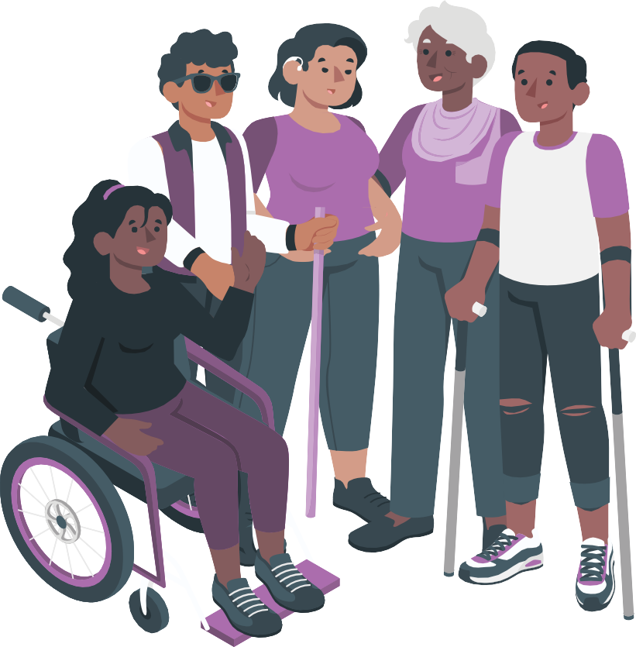

**Vèsyon Lekti Fasil**

**Ki jan pou w itilize dokiman sa a.**



**Dokiman** sa a se yon rezime yon **sondaj**.

**Yon rezime** se yon eksplikasyon tou kout sou yon bagay.

Yon **sondaj** se yon fason pou aprann sa moun panse sou yon bagay.



Nou rele **Fondasyon Dwa Moun Andikape.**

Nou te ekri premye pati dokiman sa a.

Premye pati dokiman sa a sou paj 2 - 11.

Nou mande kèk òganizasyon ki resevwa **sibvansyon** pou yo ekri istwa sou sa yo fyè..



**Sibvansyon** yo se òganizasyon ki fè bagay tankou **defann dwa** moun andikape.



**Defann** vle di pale sou yon bagay ki enpòtan pou ou.

**Dwa** se bagay ki pou tout moun.



Pa egzanp, chak moun gen dwa pou kenbe tèt yo an sekirite ak an sante.

Dezyèm pati dokiman sa a gen 4 istwa.

Istwa sa yo sou paj 12 - 19.

Lè ou wè mo "ou", sa vle di moun ki ap li dokiman sa a.



Nou ekri dokiman sa a yon fason fasil pou li.

Pral gen kèk mo difisil.

Nou pral



* Ekri mo difisil yo an **gra.**
* esplike sa yo vle di.

Ou ka mande yon moun pou ede ou

* li dokiman sa a
* konnen sou kisa dokiman sa a ye
* jwenn plis enfòmasyon.

**Ou ka jwenn dokiman orijinal isit la:** https://disabilityrightsfund.org/ta-learning-summary/

**Ki lès nou ye?**

Nou bay **sibvansyon** pou òganizasyon ki gen moun andikape

Yon **sibvansyon** se lajan ki pa bezwen tounen.  
Moun ki resevwa lajan sa yo rele **sibvansyonè** (benefysyè) yo.



Nou bay sibvansyon pou òganizasyon moun andikape nan

* Afrik
* Azi
* Karayib la
* Paific la.

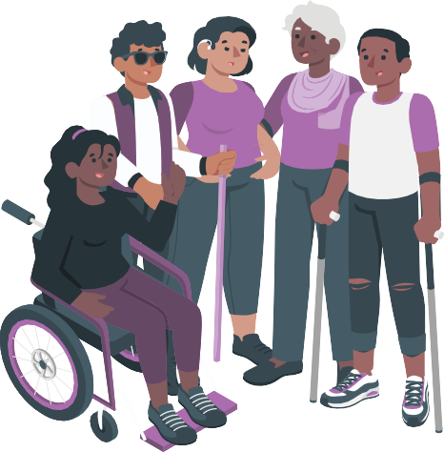

Sibvansyon nou yo konsantre sou dwa ki nan **Konvansyon sou Dwa Moun Andikape.**

**Konvansyon sou Dwa Moun Andikape** se yon akò sou dwa moun andikape

Lajan ki bay nan sibvansyon an sèvi pou ede òganizasyon yo defann dwa moun andikape. Lajan ki bay nan sibvansyon an sèvi pou ede òganizasyon yo defann dwa moun andikape.

**Detay rezime sa a**

Nan lane 2022, nou mande sibvansyonè yo pou pale nou de travay yo.

Nou mande

* sa ki pi **fyè** pou sibvansyonè yo

Pou w **fyè** vle di ou kontan avèk yon bagay ou fè.

* ki te pi bon fason nou ede sibvansyon yo
* kijan nou ka ede plis.



70 òganizasyon ki resevwa sibvansyon yo reponn kesyon nou yo.

Nan lane 2023, nou mande yon konsiltan pou



* li tout repons nan kesyon yo
* di nou sa sibvansyon yo te di.

Nan dokiman sa a, nou

* ekplike sa konsiltan an te di nou



* pataje istwa soti nan 4 sibvansyon yo.

Sibvansyonè yo te di yo fyè de anpil bagay.

**Ki sa ki sibvansyonè yo pi fyè de**

Yo fyè pou yo vin yon òganizasyon solid lè yo genyen

* 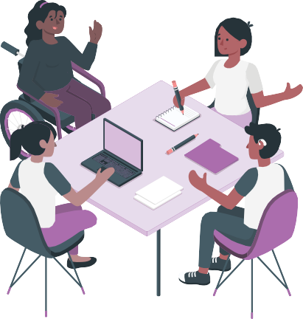manm
* Yon **Konsèy**

Yon **Konsèy** se yon gwoup moun ki deside bagay yo sou yon òganizasyon.

* **politik** pou ede fè bagay yo pi byen..

**Politik** se yon ansanm règ pou yon òganizasyon swiv.

Yo fyè moun mande yo sou



* dwa moun andikape
* kijan yo ka pi byen inkli moun andikape nan kominote a.



Yo fyè gouvènman an mande yo sou kijan pou fè pi bon **lwa** pou moun ak andikap.

**Lwa** yo se yon ansanm règ gouvènman an ke tout moun dwe swiv.

Yo fyè yo vini pi bon defansè pou yo ka



* pale ak gouvènman yo sou pi bon lwa ki ka sispann **diskriminasyon** kont moun andikape

**Diskriminasyon** se lè yo trete w pi mal ke yon lòt a koz de yon bagay sou ou.

* asire ke moun andikape gen dwa



* aprann ki jan pou fè bagay yo pi byen pou moun andikape nan kominote yo
* anseye plis moun sou dwa moun andikape nan kominote
* asire ke moun kapab kominike ak li nan fason ki pi miyò pou yo.

Nou te ede sibvansyon yo nan 3 gwo jan.

**Ki pi bon fason nou te ede sibvansyonè yo**

1. Nou te ede moun aprann sou



* + dwa moun ki andikape yo
  + kijan pou defann dwa moun ki andikape yo
  + ki jan pou asire ke Gouvènman an respekte dwa moun andikape yo jan li di nan Konvansyon sou Dwa Moun andikape yo.



* + kijan pou ekri yon rapò sou dwa moun ki andikape yo.

1. Nou te ede benefisyè yo rankontre nouvo moun ki soti nan lòt òganizasyon.

Kèk nan òganizasyon sa yo kounye a ap ede sibvansyonè yo fè plis defans.

3. Nou te ede anplwaye yo fè pi bon politik pou òganizasyon yo.

**Ki jan nou ka ede sibvansyonè yo plis**

Tout sibvansyonè yo te di nou ke yo vle anseye plis moun sou dwa moun ki andikape yo.



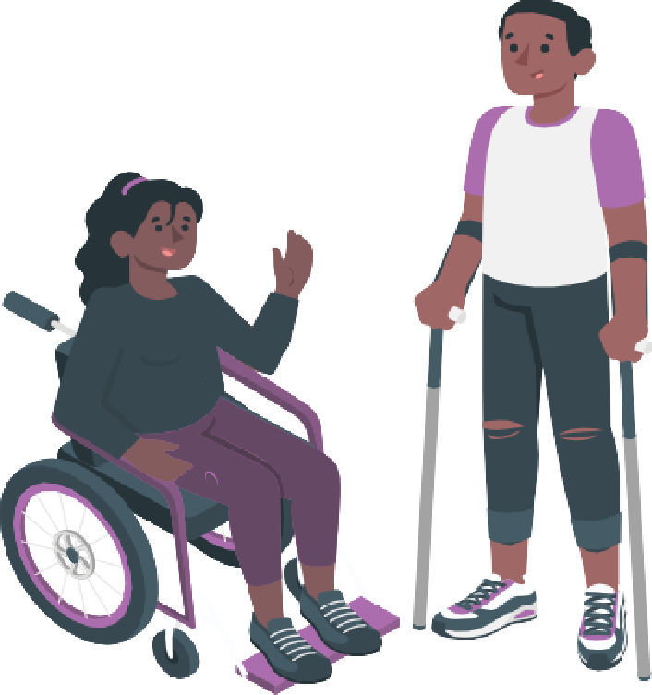 Yo menm tou yo vle

* + rankontre ak lòt sibvansyonè ak òganizasyon
  + rankontre youn ak lòt
  + aprann youn nan men lòt
  + travay ansanm pou asire moun ki andikape yo gen dwa toupatou sou late a.

Nou vle ede benefisyè yo rankontre plis.



Nou pral fè sa

* + an pèson
  + sou apèl videyo.

Yo rele nou Fiji Disabled People’s Federation.

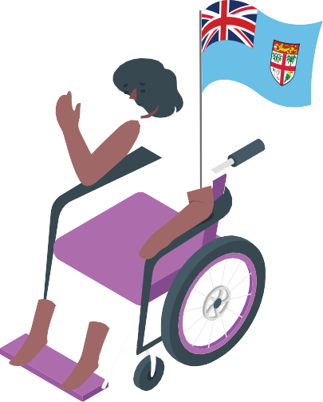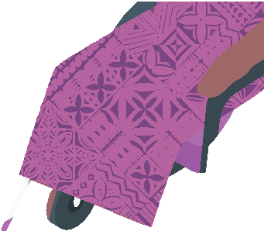

**Yon istwa ki soti nan Fidji sou travay ak Gouvènman an pou chanje lwa ak politik**

Nou anseye moun sou dwa pou moun ki gen andikap.

Nou ede moun travay ansanm pou defann pi byen. Gen plizyè fason nou te fè bagay yo byen. Nou genyen

* + mande Gouvènman an nan Fidji pou l pwomèt pou l fè pi bon lwa pou moun ki andikape yo



* + te ede Gouvènman an fè sa yo te di yo t ap fè pou moun ki gen andikap nan Fidji
  + ede Gouvènman an chèche konnen konbyen moun andikape k ap viv nan Fidji
  + ede Gouvènman an aprann kisa yo bezwen pou depanse lajan pou ede moun ki gen andikap
  + te pale ak Biwo Eleksyon Fidji pou fè **vote** plis enklizif



**Vote** se lè ou chwazi ki moun ki nan Gouvènman an.

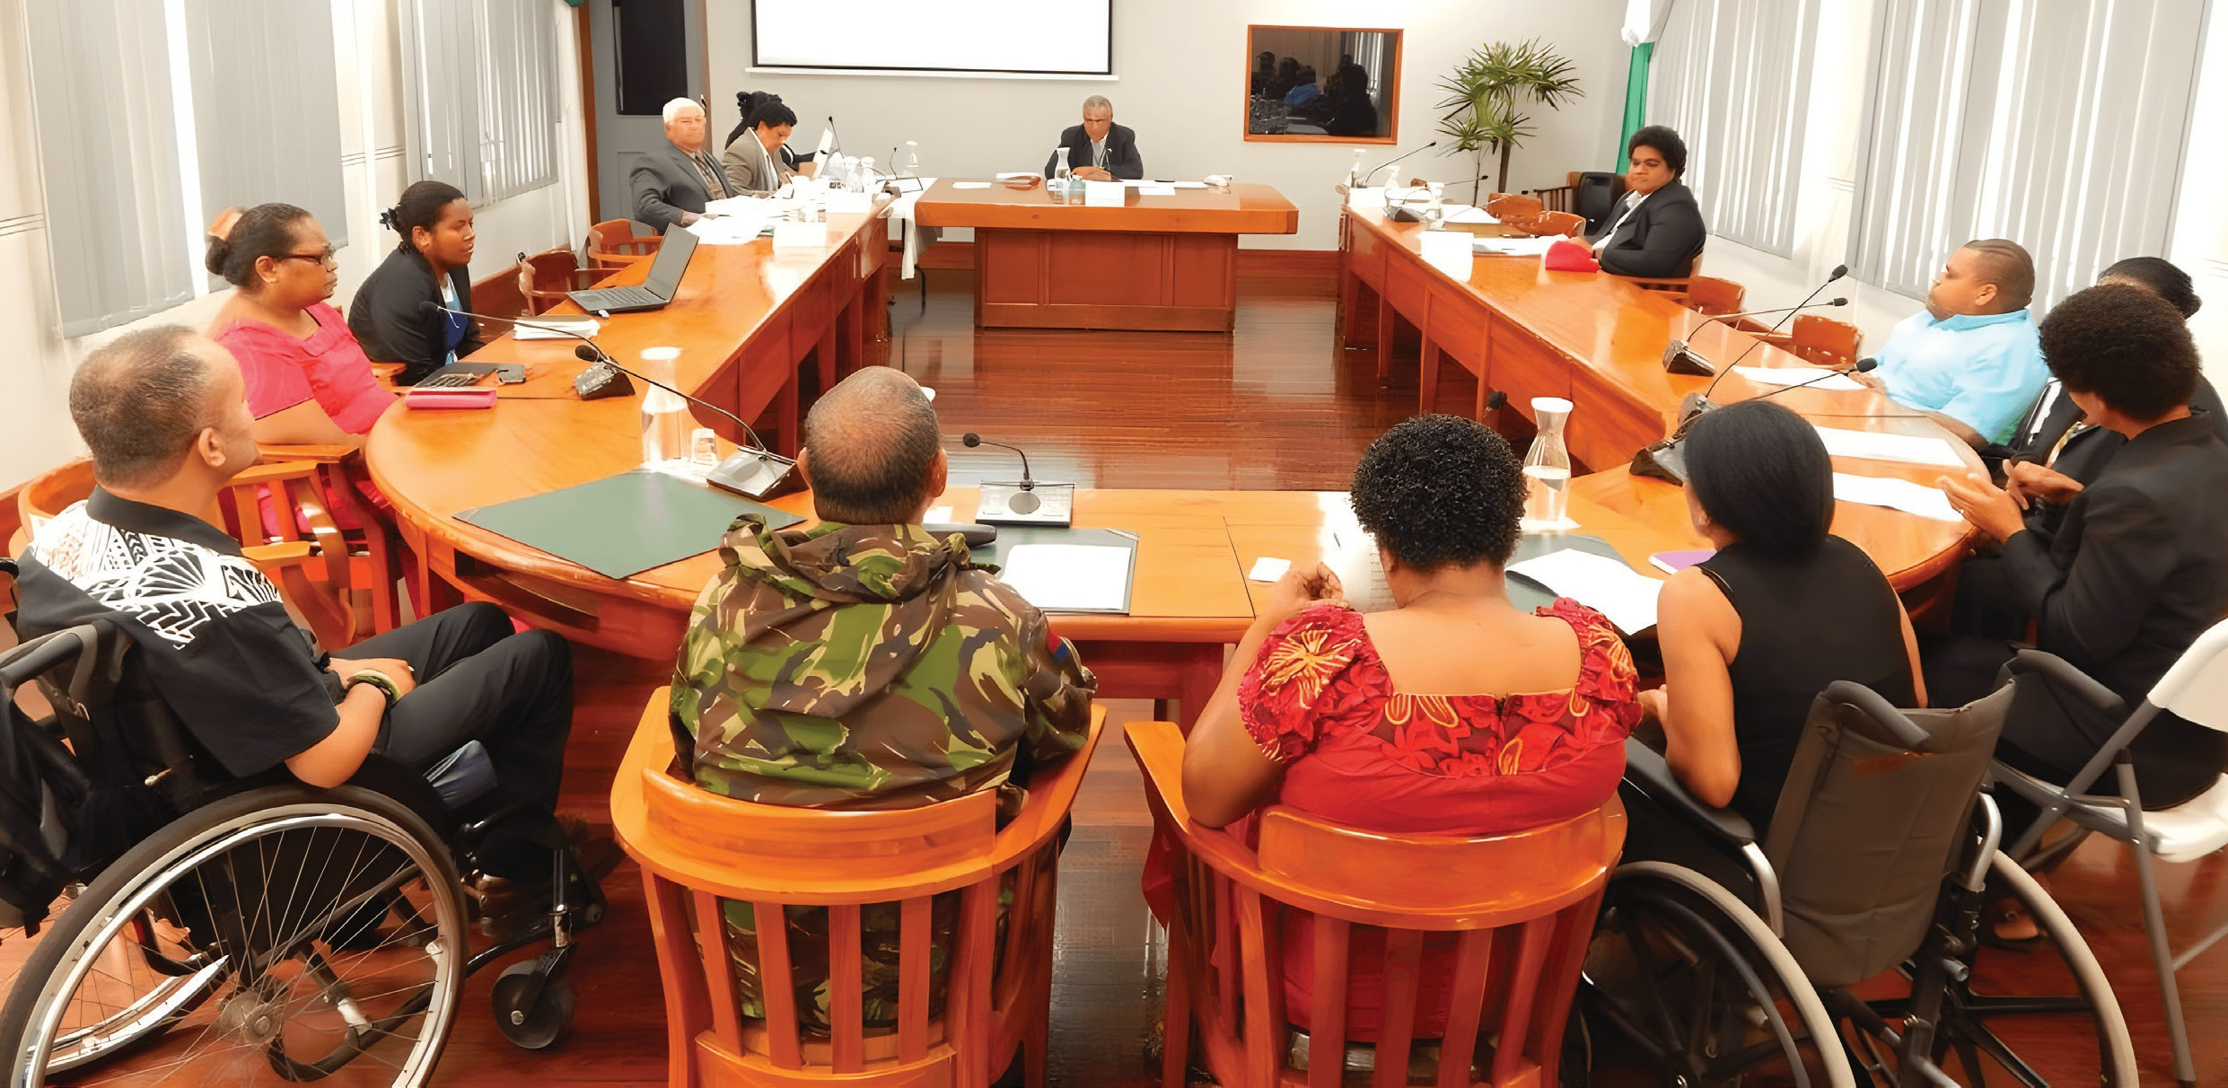

* + te ede Gouvènman an bay sèvis COVID-19 bay moun ki gen andikap.



Disability Rights Fund te ede nou

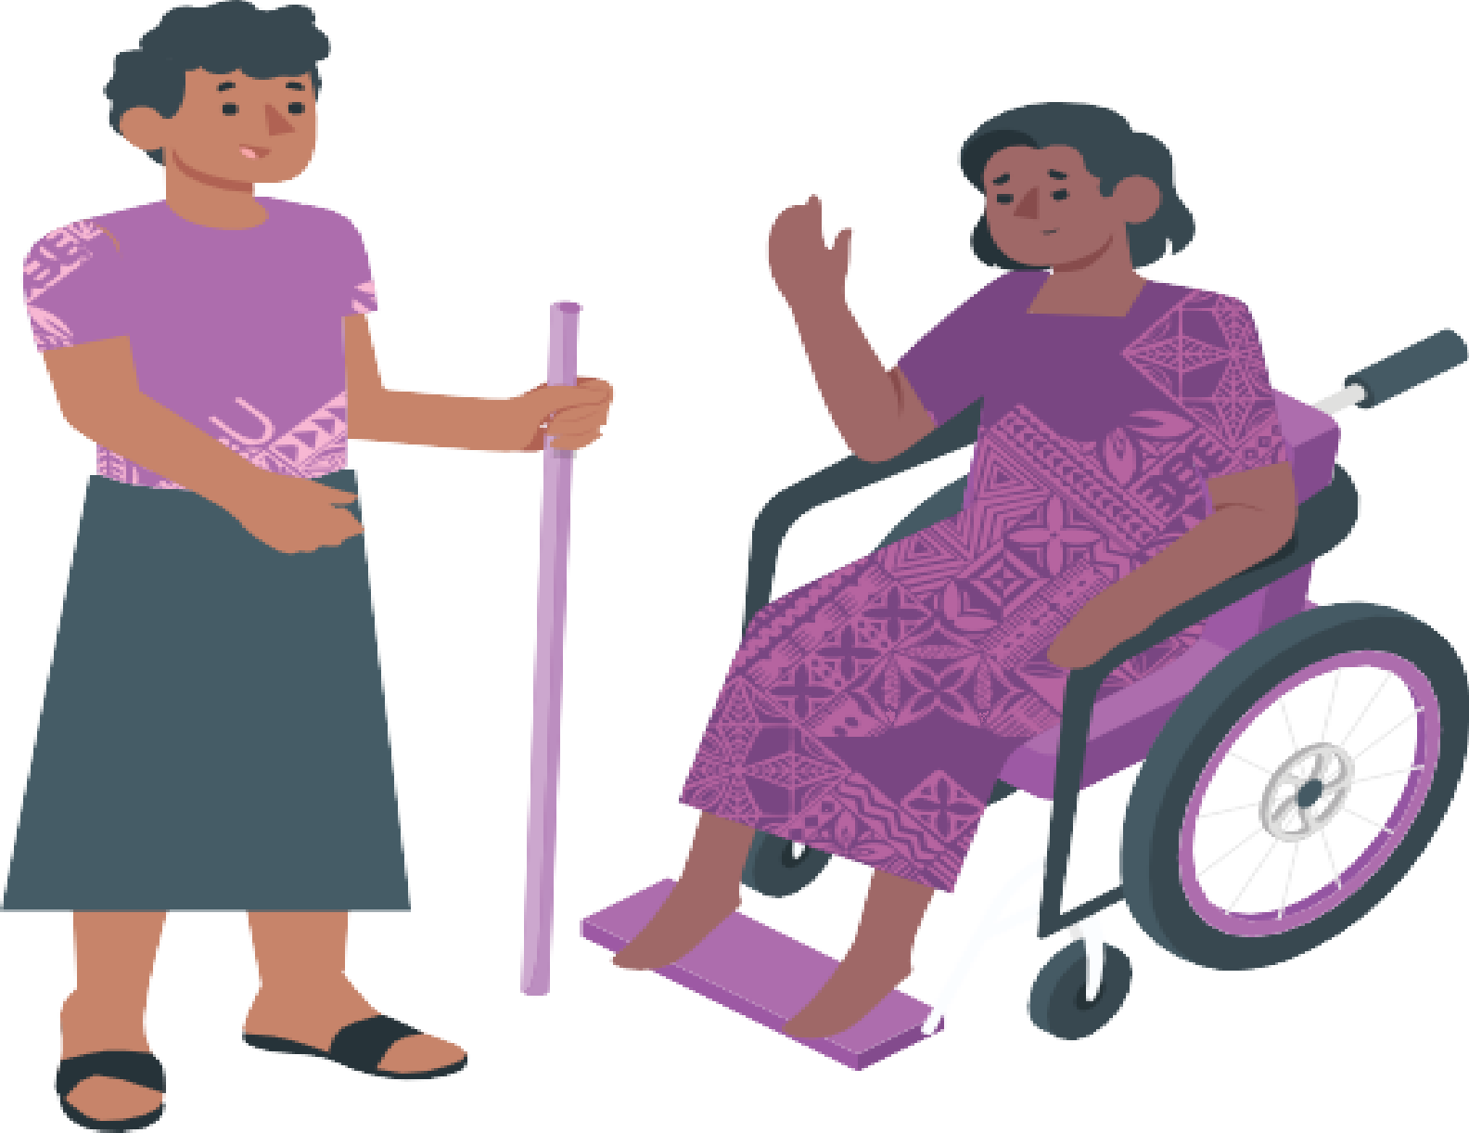

* + rankontre lòt òganizasyon defans
  + aprann lòt moun kijan pou mande gouvènman an depanse lajan pou moun andikape yo
  + aprann sou lavi moun ki andikape nan Fidji
  + mande pou bagay nan men Gouvènman an ak lòt òganizasyon ke moun ki andikape bezwen.

**14**

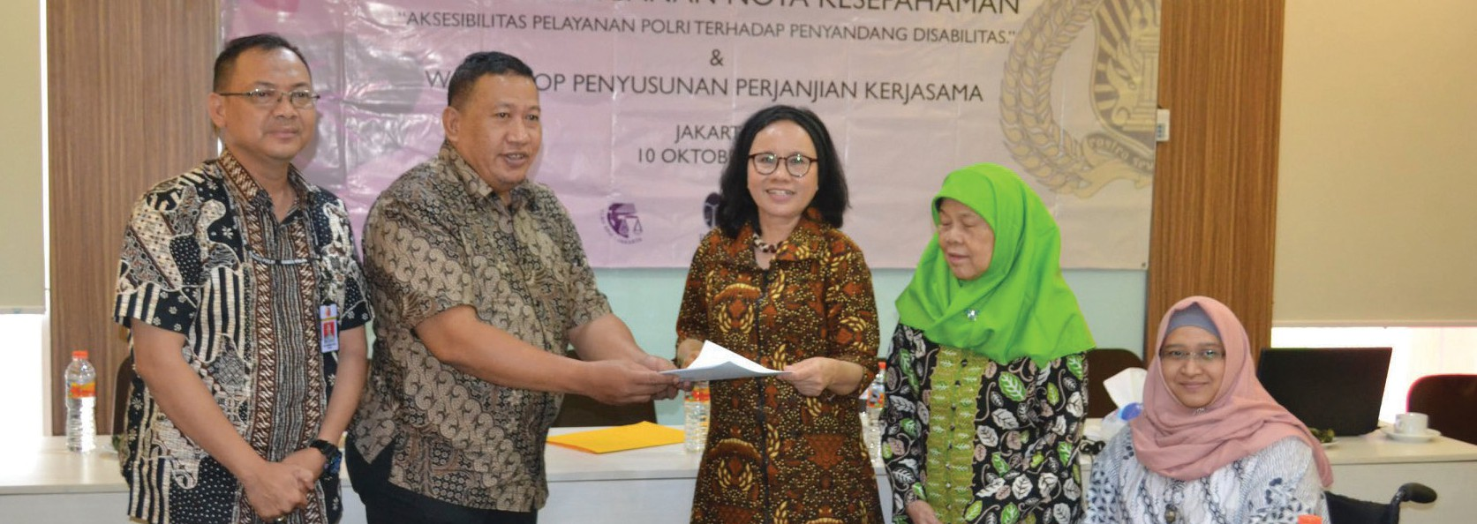

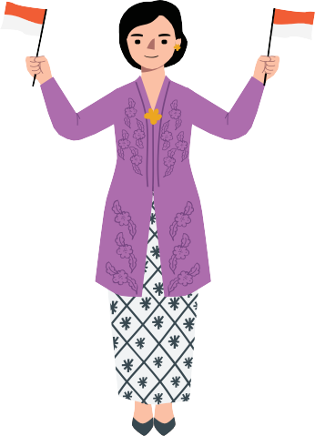Yo rele nou Asosyasyon Endonezyen fanm andikape yo [Himpunan Wanita Disabilitas Indonesia]

**Istwa soti nan Endonezi sou defann dwa fanm ak tifi ki gen andikap**

Nan lang angle sa vle di Asosyasyon Endonezyen Fanm andikape yo

Non kout nou an se HWDI.

Nou travay ak fanm ak tifi ki andikape nan Endonezi.

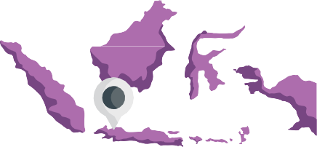 Nou nan **Jakarta**.

**Jakarta** se kapital vil Endonezi.

Nou gen biwo tou andeyò vil la.

Nou te fè anpil defans.

Nou te fè bagay tankou



* + te montre fanm ki gen andikap kijan pou yo fè plis defans
  + te travay ak lapolis pou fè sèvis pi bon pou fanm ak tifi ki gen andikap
  + pale ak moun sou fason moun ki gen andikap te viv pandan COVID 19.

Nou te fè sa sou

* + radyo a
  + entènèt la.
  + medya sosyal.

Fon Dwa Moun andikape te ede nou rankontre ak lòt sibvansyonè ak òganizasyon.

Sa te ede nou anseye lòt moun ki andikape yo kijan pou nou fè pi bon politik pou moun ki andikape yo.

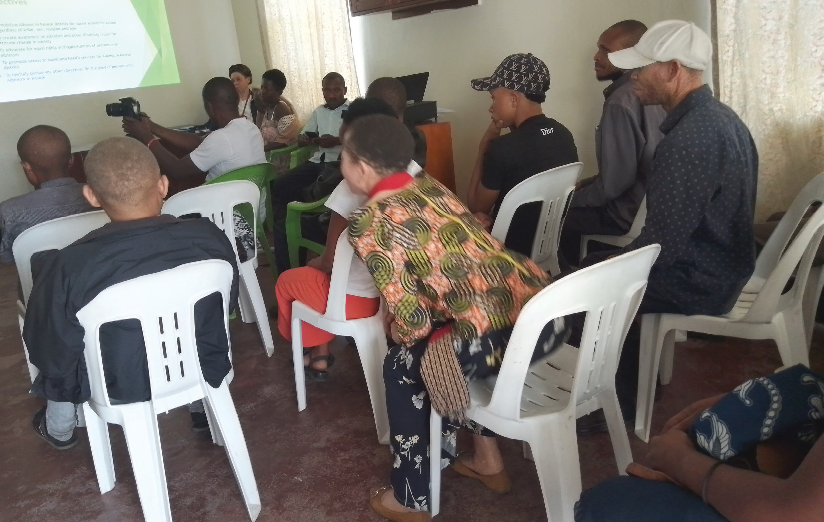

**Istwa ki soti nan Uganda sou bati yon òganizasyon solid**

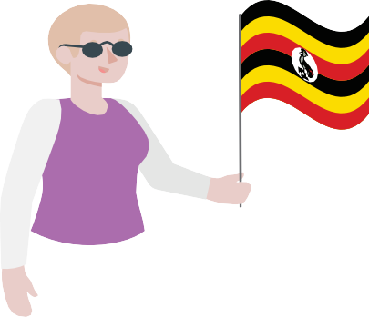Yo rele nou Lyakirema Inisyativ pou moun ki gen **Albinism.**

**Albinism** se lè ou pa gen koulè nan po, cheve oswa je ou.

Non kout nou se LIPA.

Nou nan **Uganda**.



**Uganda** se nan Afrik.

Nan premye ane a nou te louvri, nou genyen:

* + grandi soti nan 11 manm nan 53 manm ak Albinism
  + louvri yon biwo
  + te pale anpil moun sou nou
  + te chwazi premye Konsèy nou an
  + te fè politik pou òganizasyon nou an.

Disability Rights Fund te ede nou

* + fè politik nou yo
  + anseye Konsèy la kijan pou dirije òganizasyon nou an.

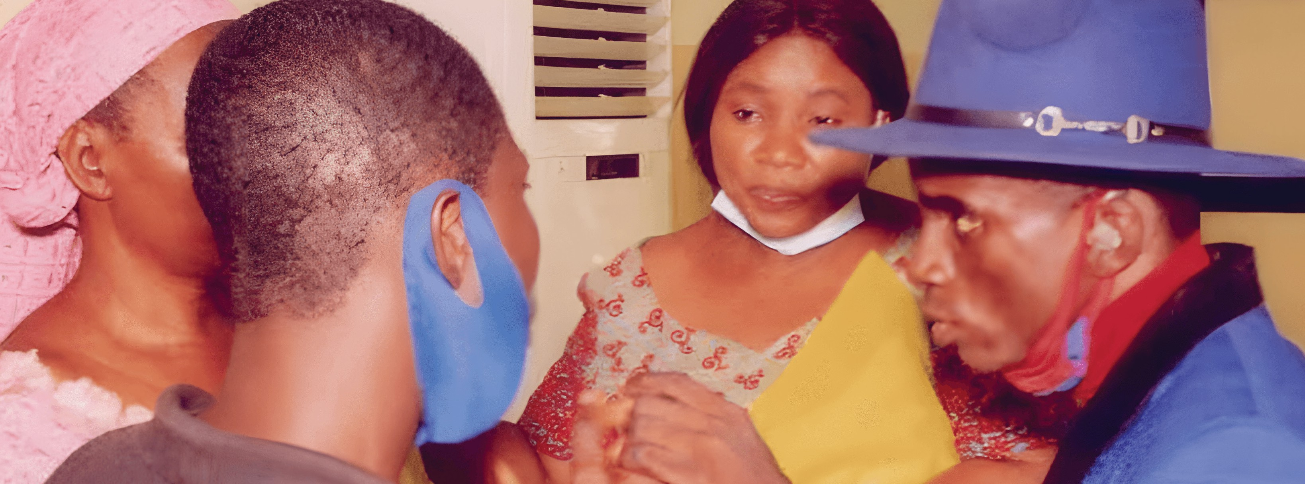

**Istwa ki soti nan Nijerya sou defann dwa moun ki soud-avèg**

Yo rele nou The Lionheart Ability Leaders International Foundation.

Ti non nou se LALIF.

Nou nan Nijerya.



Nijerya se nan Afrik.

Nou travay ak moun ki **soud avèg**



oswa gen andikap **sikososyal**.

**Soud-avèg** vle di yon moun ki pa ka wè epi ki pa ka tande.



**Sikososyal** vle di yon andikap akòz sante mantal ou.

**18**

Nou te

* + pale ak Gouvènman an ak kominote nou moun ki soud -avèg sa nou bezwen



* + • fè yon sondaj pou konnen ki kantite moun nan Leta Lagos, Nijerya ki soud-avèg.
  + se premye sondaj ki janm fèt pou moun ki soud-avèg nan Nijerya!



* + anseye paran ak pwofesè kijan pou yo kapab kominike pi byen ak moun ki soud-avèg.

Paran yo te si kontan konnen ke nou ka sipòte pitit yo.

Fondasyon Dwa Moun Andikape te ede nou jwenn moun pou anseye nou kijan pou



* + defann pi byen sou andikap
  + ekri rapò pi byen.



**19**



**Plis Enfòmasyon**

**Ou ka jwenn plis enfòmasyon sou dokiman an.**

* **Ou ka gade sit entènèt nou an** [**https://disabilityrightsfund.org**](https://disabilityrightsfund.org/)
* **imèl nou:** [**info@disabilityrightsfund.org**](mailto:info@disabilityrightsfund.org)
* **telefone nou:**

**+1-857-265-2365**

blendcreative.com.au